附件2
广东外语外贸大学南国商学院
教务系统选课操作指南

- 教务系统登录方式
方式一：学生使用浏览器，访问链接地址：http://jwgl.gwng.edu.cn/xtgl/login_slogin.html
方式二：学生访问“学校官网”→“教育教学”（教务处网站）→左边“学生服务”模块→“学生选课”。（见图1）
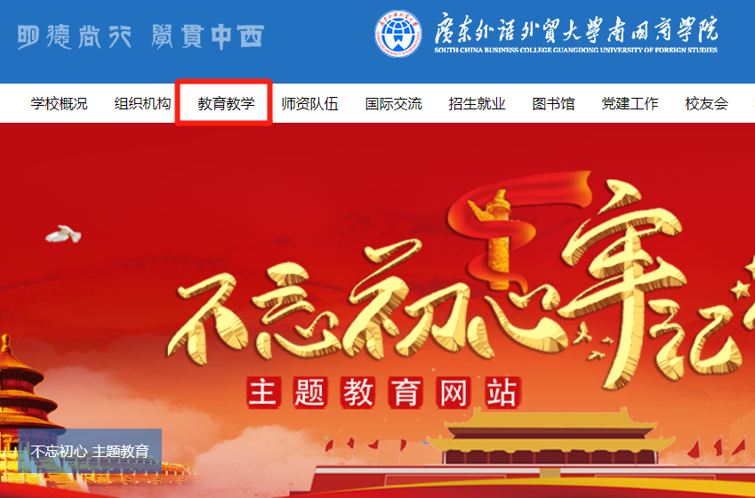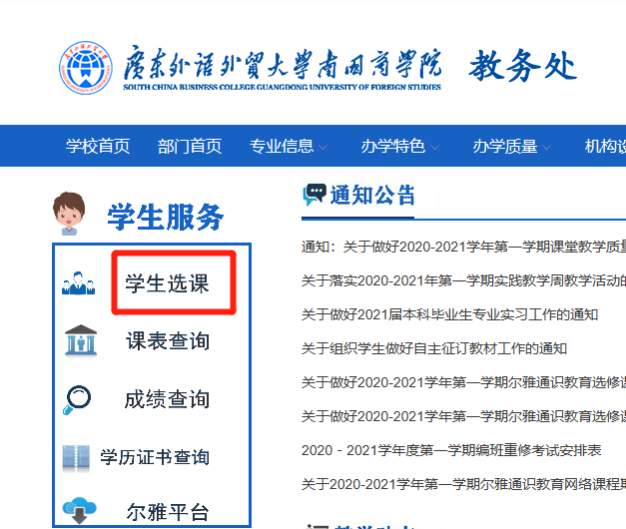
图1快速链接
- 登陆账号及密码
新教务系统用户名为学号，初始密码为身份证后六位（见图2）
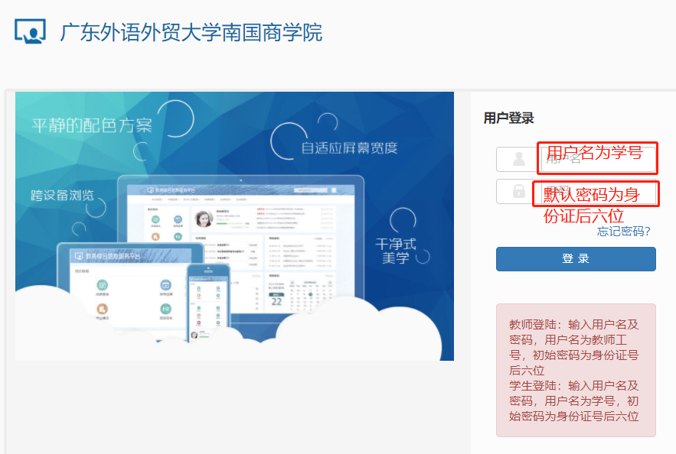

图2新教务系统登陆界面

三、选课流程
- 进入【选课】模块→选择【自主选课】
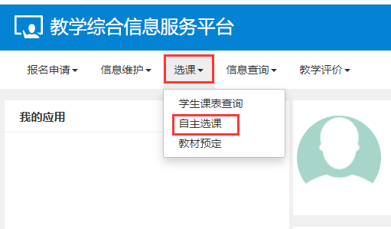
图3 自主选课
- 课程筛选界面
2-1. 图4中1箭头所指点击【查询】刷新选课内容；
2-2. 图4中2箭头所指【选课】按钮完成选课。
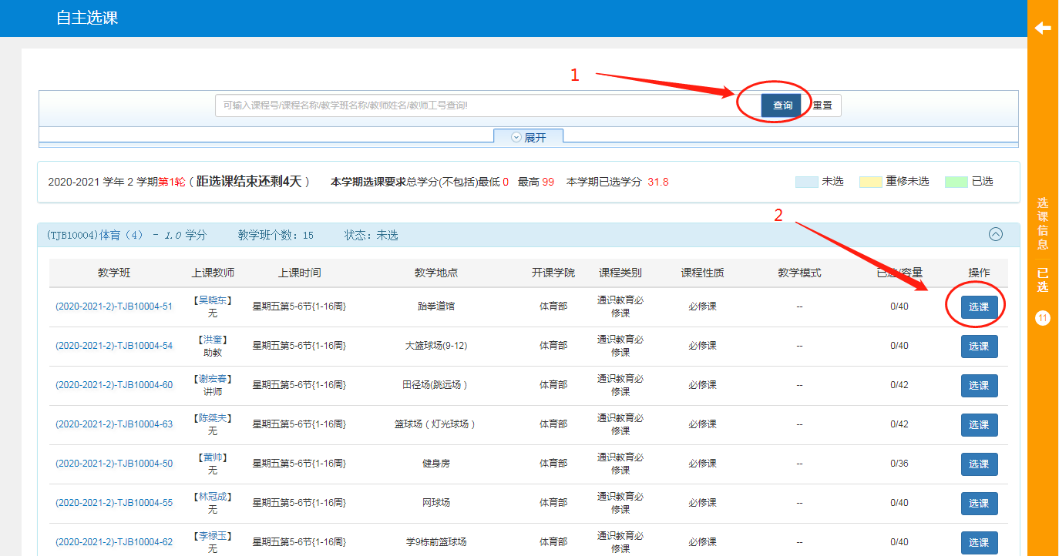
图4课程筛选界面
3.选择图5中箭头所指【退选】按钮退选课程。
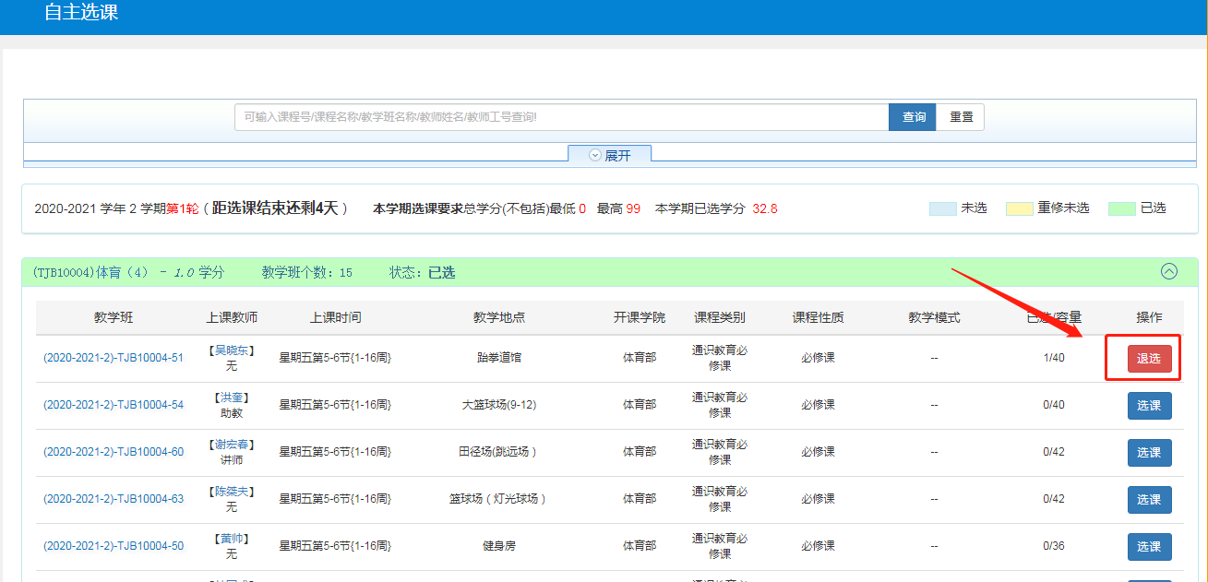
（图5退选课程）

